30．有下列式子：①$a$；②$2a$；③$3x-1$；④$\frac{3s+9}{t}$；⑤$S=\frac{ab}{2}$；⑥$x+y>4$；⑦$x^{2}$．其中代数式有（ ）
A．7个 B．6个 C．5个 D．4个
【答案】C
【难度】0.94
【知识点】代数式的概念
【分析】本题考查代数式，掌握用运算符号连接数或字母的式子叫代数式，单独的数或字母也是代数式．根据代数式的定义排除含有等号或不等号的式子，再统计即可．
【详解】解：①$a$是代数式；
②$2a$是代数式；
③$3x-1$是代数式；
④$\frac{3s+9}{t}$是代数式；
⑤$S=\frac{ab}{2}$不是代数式；
⑥$x+y>4$不是代数式；
⑦$x^{2}$是代数式．
综上，代数式有①②③④⑦，共5个．
故选：C．
31．下列式子中：①0；②$a$；③$x+y=2$；④$x-5$；⑤$2a$；⑥$a≠1$；⑦$x≤3$．属于代数式的有（ ）
A．4个 B．5个 C．6个 D．7个
【答案】A
【难度】0.94
【知识点】代数式的概念
【分析】本题考查代数式的判断．代数式是由数、字母和运算符号（加、减、乘、除、乘方等）组成的式子，单独的数或字母也是代数式，据此求解即可．
【详解】解：由代数式的定义可得①②④⑤都是代数式，③⑥⑦不是代数式，
故选：A．
32．有下列各式：①$2x+1$，②$v=\frac{4}{3}πr^{3}$，③$a$，④$\frac{m}{m+1}$，⑤$y-1<0$，⑥$a^{2}+b^{2}$，⑦$15$，⑧$2x=0$，⑨$s=vt$.其中，代数式的个数为（ ）
A．9 B．7 C．6 D．5
【答案】D
【难度】0.94
【知识点】代数式的概念
【分析】本题考查了代数式的概念及识别，掌握代数式的概念是解题的关键．
代数式：由数和表示数的字母经有限次加、减、乘、除、乘方和开方等代数运算所得的式子，或含有字母的数学表达式称为代数式，注意，单独的一个数或字母也是代数式，由此即可求解．
【详解】解：①$2x+1$，是代数式，
②$v=\frac{4}{3}πr^{3}$，不是代数式，
③$a$，是代数式，
④$\frac{m}{m+1}$，是代数式，
⑤$y-1<0$，不是代数式，
⑥$a^{2}+b^{2}$，是代数式，
⑦$15$，是代数式，
⑧$2x=0$，不是代数式，
⑨$s=vt$，不是代数式，
∴代数式的有①③④⑥⑦，共5个，
故选：D ．
33．下列各式中，是代数式的是 __________．（填序号）
①$2x-1$；②$a=1$；③$S=πR^{2}$；④π；⑤$\frac{7}{2}m$；⑥$\frac{1}{2}>\frac{1}{3}$．
【答案】①④⑤
【难度】0.94
【知识点】代数式的概念
【分析】本题主要考查代数式，代数式是由运算符号（加、减、乘、除、乘方、开方）把数或表示数的字母连接而成的式子．单独的一个数或者一个字母也是代数式．根据代数式的概念求解即可．
【详解】解：是代数式的是①$2x-1$；④π；⑤$\frac{7}{2}m$．
故答案为：①④⑤．
34．下列各式：$3x-1$，$a=4$，$s=100t+5$，$5xy-3$，$4mn$，$2-b>6$，$-2$，$7x+8y-1$中，代数式有（ ）
A．1个 B．2个 C．3个 D．5个
【答案】D
【难度】0.94
【知识点】代数式的概念
【分析】本题考查了代数式的定义，熟练掌握代数式的定义是解题的关键．
根据代数式的定义进行判断即可得出答案．
【详解】解：$3x-1$，$a=4$，$s=100t+5$，$5xy-3$，$4mn$，$2-b>6$，$-2$，$7x+8y-1$中，代数式有：$3x-1$，$5xy-3$，$4mn$，$-2$，$7x+8y-1$，共$5$个，
故选：D．
35．下列式子$\frac{2}{3}a+b$，$s=\frac{1}{2}ab$，$5$，$m$，$8+y$，$m+3=2$，$\frac{2}{3}>\frac{5}{7}$中，代数式有（ ）
A．6个 B．5个 C．4个 D．3个
【答案】C
【难度】0.94
【知识点】代数式的概念
【分析】本题考查代数式的概念，根据代数式的概念：用运算符号把数字或字母连起来的式子，据此求解即可．
【详解】解：$\frac{2}{3}a+b$，$5$，$m$，$8+y$是代数式，共4个，
故选：C．
36．下列式子中：①0；②$a$；③$x+y=2$；④$x-5$；⑤$2a$；⑥$a^{2}+1$；⑦$a≠1$；⑧$x≤3$．属于代数式的有_______个．
【答案】5
【难度】0.94
【知识点】代数式的概念
【分析】本题主要考查了代数式，根据代数式的概念，用运算符号把数字与字母连接而成的式子叫做代数式．单独的一个数或一个字母也是代数式．根据代数式的定义进行解答即可．
【详解】解：①0是代数式；
②$a$是代数式；
③$x+y=2$是等式，不是代数式；
④$x-5$是代数式；
⑤$2a$是代数式；
⑥$a^{2}+1$是代数式；
⑦$a≠1$是不等式，不是代数式；
⑧$x≤3$是不等式，不是代数式．
综上，代数式有①②④⑤⑥，共5个，
故答案为：5．
37．下列各式中，代数式的个数是（ ）
①$\frac{1}{2}$②$26÷38$③$ab=ba$④$\frac{1}{x+y}$⑤$2a-1$⑥a⑦$\frac{1}{2}\left(a^{2}-b^{2}\right)$⑧$5n+2$
A．5 B．6 C．7 D．8
【答案】C
【难度】0.85
【知识点】代数式的概念
【分析】根据代数式的概念，用运算符号把数字与字母连接而成的式子叫做代数式．单独的一个数或一个字母也是代数式．本题考查了代数式的定义．
【详解】解：式子$\frac{1}{2}$，$26÷38$，$\frac{1}{x+y}$，$2a-1$，a，$\frac{1}{2}\left(a^{2}-b^{2}\right)$，$5n+2$，符合代数式的定义，是代数式；
式子$ab=ba$，是等式，不是代数式．
故代数式有7个．
故选：C．
38．下列各式中符合代数式书写要求的有（ ）
①$1\frac{6}{7}x^{2}y$；②$4m×n$；③$\frac{m}{n}$；④$\frac{a^{2}-b^{2}}{5}$；⑤$2×\left(a+b\right)$；⑥$ah⋅2$
A．1个 B．2个 C．3个 D．4个
【答案】B
【难度】0.85
【知识点】代数式书写方法
【分析】本题考查了代数式，代数式的书写要求：在代数式中出现的乘号，通常简写成“$⋅$”或者省略不写；数字与字母相乘时，数字要写在字母的前面；在代数式中出现的除法运算，一般按照分数的写法来写，带分数要写成假分数的形式；根据代数式的书写要求逐项判断即可得解，熟练掌握代数式的书写要求是解此题的关键．
【详解】解：①$1\frac{6}{7}x^{2}y$应写成$\frac{13}{7}x^{2}y$，故错误；
②$4m×n$应写成$4mn$，故错误；
③$\frac{m}{n}$符合书写要求，故正确；
④$\frac{a^{2}-b^{2}}{5}$符合书写要求，故正确；
⑤$2×\left(a+b\right)$应写成$2\left(a+b\right)$，故错误；
⑥$ah⋅2$应写成$2ah$，故错误；
综上所述，书写正确的有③④，共$2$个，
故选：B．
39．下列单项式书写规范的有（ ）个
①$2\frac{1}{2}ab$；②$2x^{3}y^{2}$；③$-\frac{3}{2}x^{2}$；④$-1a^{2}b.$
A．1 B．2 C．3 D．4
【答案】B
【难度】0.94
【知识点】代数式书写方法
【分析】本题考查了代数式的规范书写要求，根据代数式的规范书写格式要求进行判断即可求解；理解要求是解题的关键．
【详解】解：①$2\frac{1}{2}ab$的正确书写格式为$\frac{5}{2}ab$；②$2x^{3}y^{2}$书写格式正确；③$-\frac{3}{2}x^{2}$书写格式正确；④$-1a^{2}b$正确书写格式为$-a^{2}b$；
书写规范的有②③，
故选：B．
40．有下列各式：①$a^{4}$；②$1\frac{1}{2}x$；③$m-2$米；④$\frac{3x^{3}}{5}$其中，符合代数式书写要求的有（ ）
A．1个 B．2个 C．3个 D．4个
【答案】B
【难度】0.94
【知识点】代数式书写方法
【分析】本题主要考查代数式的书写，熟练掌握代数式的书写是解题的关键．根据代数式书写要求进行判断即可．
【详解】解：$a^{4}$符合代数式书写要求；
$1\frac{1}{2}x$应该写成$\frac{3}{2}x$，不符合代数式书写要求；
$m-2$米应该写成$(m-2)$米，不符合代数式书写要求；
$\frac{3x^{3}}{5}$符合代数式书写要求；
故选B．
41．下列各式：①$1\frac{1}{4}y$；②$2⋅3$；③$a-b÷c$；④$20\%x$；⑤$\frac{x}{4}$；⑥$x-5$，其中不符合式子书写要求的有（ ）
A．5个 B．4个 C．3个 D．2个
【答案】C
【难度】0.94
【知识点】代数式书写方法
【分析】本题考查代数式的书写要求，根据代数式的书写规则：分数不能为带分数，不能出现除号，单位名称前面的代数式不是单项式要加括号，数与字母相乘，乘号省略或者用“．”表示，对各项代数式逐一判定即可．
【详解】①$1\frac{1}{4}y$中分数不能为带分数；
②2•3中数与数相乘不能用“$⋅$”，应该用“$×$”；
③$a-b÷c$中不能出现除号；
④20%x，书写正确；
⑤$\frac{x}{4}$书写正确；
⑥$x-5$书写正确；
不符合代数式书写要求的有①②③共3个．
故选：C．
42．下列代数式中，符合代数式书写要求的有（ ）
①$1\frac{1}{3}x^{2}y$；②$ab÷c^{3}$；③$\frac{2m}{n}$；④$mb⋅4$.
A．1个 B．2个 C．3个 D．4个
【答案】A
【难度】0.94
【知识点】代数式书写方法
【分析】本题考查了代数式书写规则，掌握代数式书写规程是解题的关键．
根据代数书写规则“数字与数字相乘，用乘号，不能用点表示；字母与字母相乘时，乘号可用点表示，或省略；数字与字母相乘时，点号或乘号可以省略，数字写在字母前面；字母与带分数相乘时，带分数要写成假分式的形式，并写在字母前面；含有字母的除法运算中，最后结果要写成分数形式，分数线相当于除号；如果代数式后面带有单位名称，是乘除运算结果的直接将单位名称写在代数式后面，若代数式是带加减运算且须注明单位的，要把代数式括起来，后面注明单位”进行判定即可求解．
【详解】解：①$1\frac{1}{3}x^{2}y$，带分数要写成假分数的形式，故不正确；
②$ab÷c^{3}$，最后结果要写成分数形式，故不正确；
③$\frac{2m}{n}$，正确；
④$mb⋅4$，数字写在字母前面，故不正确；
综上所述，正确的有③，共1个，
故选：A ．
43．下列式子：①$x÷y$；②$1\frac{1}{3}a$；③$-xy^{2}$；④$-\frac{1}{2}ba^{2}$，其中格式书写正确的是______（填序号）．
【答案】③④/④③
【难度】0.94
【知识点】代数式书写方法
【分析】本题考查了代数式的书写要求，①在代数式中出现的乘号通常简写成“$⋅$”或省略不写；②数字与字母相乘时，数字要写在字母的前面；③在代数式中出现的除法运算，一般按照分数的写法来写；④带分数要写成假分数的形式．
【详解】①$x÷y$应表示为$\frac{x}{y}$，故书写错误；
②$1\frac{1}{3}a$应表示为$\frac{4}{3}a$，故书写错误；
③$-xy^{2}$，书写正确；
④$-\frac{1}{2}ba^{2}$，书写正确，
故答案为：③④．
44．冰糖葫芦是我国传统小吃，若大串冰糖葫芦每根穿5个山楂，小串冰糖葫芦每根穿3个山楂，则穿$m$根大串和$n$根小串冰糖葫芦需要的山楂总个数用代数式表示为________．
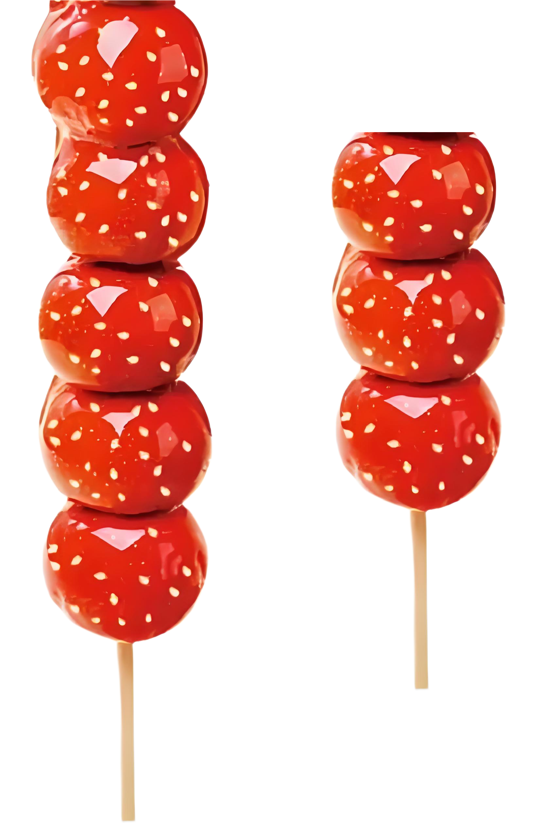
【答案】$5m+3n$/$3n+5m$
【难度】0.94
【知识点】列代数式
【分析】本题考查了列代数式的运用，理解数量关系，掌握代数式表示数或数量关系的计算是关键．
根据“大串冰糖葫芦每根穿5个山楂，小串冰糖葫芦每根穿3个山楂，则穿$m$根大串和$n$根小串冰糖葫芦”即可列代数式．
【详解】解：由题意得，山楂总个数用代数式表示为：$5m+3n$，
故答案为：$5m+3n$．
45．某校开展“牢记嘱托学谷公，为民造福当先锋”活动，组织部分师生前往谷文昌纪念馆参观学习谷文昌先进事迹．若这次活动租用17座的车a辆，且最后一辆车空3个座位，则参加此次学习活动的师生人数为_______人(用含a的代数式表示）．
【答案】$\left(17a-3\right)$
【难度】0.94
【知识点】列代数式
【分析】本题主要考查了列代数式，17座的车a辆，那么一共有$17a$个座位，而最后一辆车空3个座位，那么用总座位数减去空的座位数即可得到答案．
【详解】解：由题意得，参加此次学习活动的师生人数为$\left(17a-3\right)$人，
故答案为：$\left(17a-3\right)$．
46．某书店对外租赁图书，收费方法是：每本书在租赁后的前三天每天按$0.5$元收费，以后每天按$0.7$元收费（不足一天按一天算），则租金$y$（元）和租赁天数$x$（大于3）之间的关系式为_______．
【答案】$y=0.7x-0.6$
【难度】0.94
【知识点】列代数式
【分析】根据题意，得$y=0.5×3+0.7\left(x-3\right)=0.7x-0.6$，解答即可．
本题考查了列代数式，熟练掌握题意是解题的关键．
【详解】解：根据题意，得$y=0.5×3+0.7\left(x-3\right)=0.7x-0.6$，
故答案为：$y=0.7x-0.6$．
47．某商品进价为a元，先提价$30\%$后出售，后又降价$20\%$，求最终售价．
【答案】$1.04a$元
【难度】0.94
【知识点】列代数式
【分析】本题主要考查百分数，整式的运用，理解数量关系正确列式即可．
【详解】解：最终售价：$a×\left(1+0.3\right)×\left(1-0.2\right)=1.04a$元．
48．设甲种糖果的单价为每千克m元，乙种糖果的单价为每千克18元，则3千克甲种糖果和n千克乙种糖果混合而成的什锦糖果的单价为每千克（ ）元
A．$\frac{m+18}{2}$ B．$\frac{3m+18n}{m+n}$ C．$\frac{3m+18n}{m+3}$ D．$\frac{3m+18n}{n+3}$
【答案】D
【难度】0.85
【知识点】列代数式
【分析】本题考查列代数式的实际应用，解题的关键是用代数式表示出混合而成的什锦糖果的总价和重量．用代数式表示出混合而成的什锦糖果的总价和重量，再用总价除以重量即可．
【详解】解：甲种糖果3千克的总价为$3m$元，乙种糖果$n$千克的总价为$18n$元，
则混合后的总金额为$\left(3m+18n\right)$元，总重量为$\left(3+n\right)$千克，
因此，混合而成的什锦糖果的单价为$\frac{3m+18n}{n+3}$元/千克，
故选：D．
49．甲乙两车相距s千米，两车同时出发相向而行，甲每小时行a千米，乙车每小时行b千米．
(1)行驶2小时，两车共行多少千米？（用含有a、b的式子表示）
(2)行驶3小时，如果两车还没相遇，两车相距多少千米？（用含有s、a、b的式子表示）
(3)行驶4时，两车正好相遇，请写出s、a、b三者的数量关系式．
【答案】(1)$\left(2a+2b\right)$千米
(2)$\left(s-3a-3b\right)$千米
(3)$s=4a+4b$
【难度】0.85
【知识点】列代数式
【分析】本题主要考查了列代数式，正确理解题意是解题的关键．
（1 ）根据“路程$=$速度$×$时间”，用两车的速度和乘两车共同行驶的时间即可；
（2 ）用S千米减去两车3小时行驶的路程，即可求出两车相距的路程；
（3 ）S千米等于两车的速度和乘两车共同行驶的时间，据此解答．
【详解】（1）解：$\left(a+b\right)⋅2=\left(2a+2b\right)$千米，
答：行驶2小时，两车共行$\left(2a+2b\right)$千米；
（2）解：$s-\left(a+b\right)×3=\left(s-3a-3b\right)$（千米）
答：两车相距$\left(s-3a-3b\right)$千米；
（3）解：由题意得$s=4\left(a+b\right)=4a+4b$．
50．某超市的水果价格如图所示．
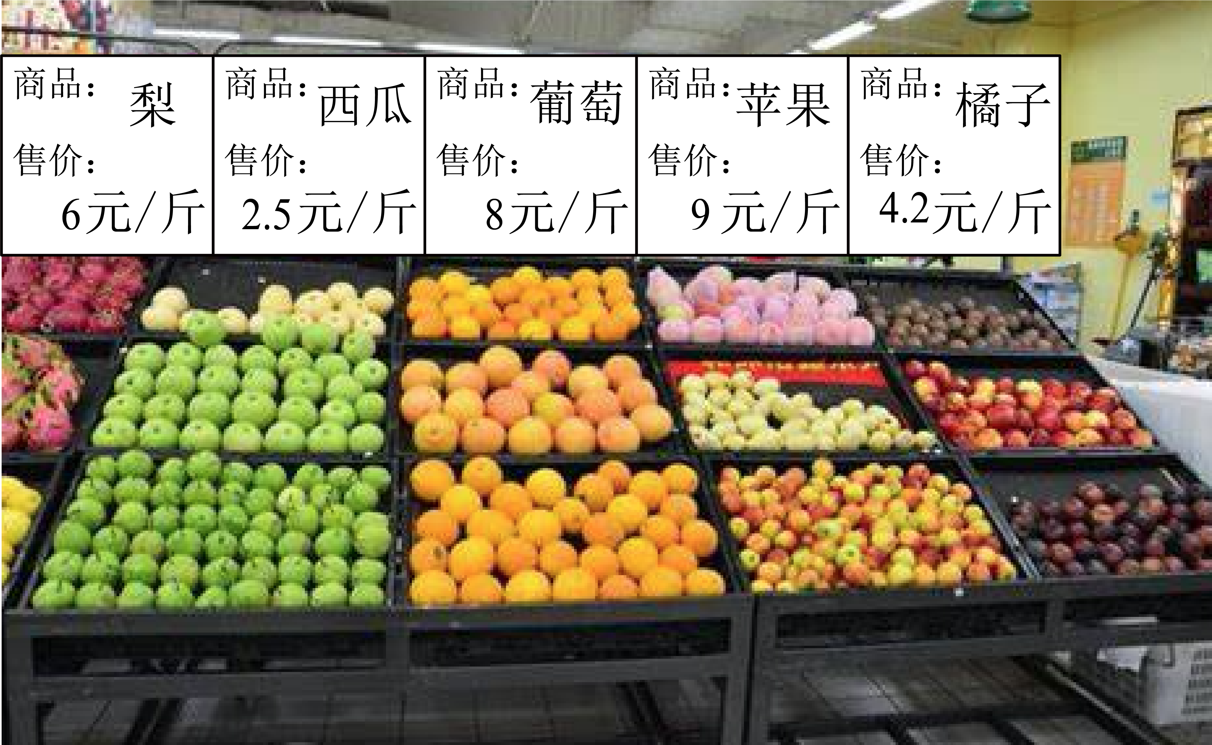
(1)代数式$50-6a$表示的实际意义是______；
(2)小明用43元买了2斤葡萄，最多还能买多少斤苹果？
【答案】(1)50元买了$a$斤梨子后剩余的钱数
(2)最多还能买3斤苹果
【难度】0.85
【知识点】代数式表示的实际意义、有理数四则混合运算的实际应用
【分析】本题考查了列代数式，有理数的混合运算，正确理解题意是解题的关键．
（1）由图可知梨子每斤6元，则$a$斤梨子总价$6a$元，即可确定$50-6a$表示的实际意义；
（2）由图可知葡萄为每斤8元，苹果每斤9元，则用43元减去买葡萄的钱，剩余的钱再除以苹果的单价即可．
【详解】（1）解：由图可知梨子每斤6元，则$a$斤梨子总价$6a$元，
∴代数式$50-6a$表示的实际意义是：50元买了$a$斤梨子后剩余的钱数，
故答案为：50元买了$a$斤梨子后剩余的钱数；
（2）解：由图可知葡萄为每斤8元，苹果每斤9元，
∴$\left(43-2×8\right)÷9=3$（斤），
∴最多还能买3斤苹果．
51．用字母表示的代数式是具有一定意义的，下列赋予$4a$实际意义的例子中错误的是（ ）
A．若a表示一个正方形的边长，则$4a$表示这个正方形的周长
B．若工程队平均每天铺设管道长度a千米，则$4a$表示这工程队4天完成的工作量
C．若一个两位数的十位数字是4，个位数字a，则$4a$表示这个两位数
D．若汽车行驶速度是a千米/小时，则$4a$表示这辆汽车行驶4小时的路程
【答案】C
【难度】0.85
【知识点】代数式表示的实际意义
【分析】本题考查代数式，根据题意列代数式是解题的关键．
逐项列代数式，能用$4a$表示的即正确，否则就是错误的．
【详解】解：A、若a表示一个正方形的边长，则$4a$表示这个正方形的周长，正确，故此选项不符合题意；
B、若工程队平均每天铺设管道长度a千米，则$4a$表示这工程队4天完成的工作量，正确，故此选项不符合题意；
C、若一个两位数的十位数字是4，个位数字a，则$\left(40+a\right)$表示这个两位数，原说法，故此选项符合题意；
D、若汽车行驶速度是a千米/小时，则$4a$表示这辆汽车行驶4小时的路程，故此选项不符合题意．
故选：C．
52．我们知道，用字母表示的代数式是具有一般意义的． 请仔细分析下列赋予$3a$实际意义的例子中不正确的是（ ）
A．若葡萄的价格是3元/千克，则$3a$表示买a千克葡萄的金额
B．若长方形的长为a，宽为3，则$3a$表示这个长方形的面积
C．某校七年级共有3个班，每个班平均有a名女生，则$3a$表示七年级女生总数
D．若3和a分别表示一个两位数中的十位数字和个位数字，则$3a$表示这个数
【答案】D
【难度】0.85
【知识点】代数式表示的实际意义
【分析】本题考查了代数式，根据代数式$3a$表示的意义逐项判断即可．
【详解】解：A、若葡萄的价格是3元/千克，则$3a$表示买a千克葡萄的金额，正确，故此选项不符合题意；
B、若长方形的长为a，宽为3，则$3a$表示这个长方形的面积，正确，故此选项不符合题意；
C、某校七年级共有3个班，每个班平均有a名女生，则$3a$表示七年级女生总数，正确，故此选项不符合题意；
D、若3和a分别表示一个两位数中的十位数字和个位数字，这个数为$30+a$，原说法错误，故此选项符合题意；
故选：D．

